- Webcam

Sử dụng thư viện OpenCV để tạo ra một giao diện đồ họa đơn giản. Nó thực hiện ba việc chính:
- Mở webcam và lấy hình ảnh từ đó.
- Tải một ảnh nền và các "ảnh chế độ" (mode images) từ các thư mục.
- Ghép hình ảnh từ webcam và một ảnh chế độ lên trên ảnh nền, sau đó hiển thị kết quả.

- Graphic
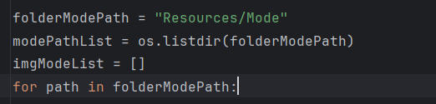
+ Tạo biến folderModePath lưu đường dẫn đến thư mục chứa ảnh Mode (chẳng hạn là các ảnh giao diện, nền, hoặc chế độ khác nhau của dự án).
+ Ở đây "Resources/Mode" là đường dẫn tương đối, tức là thư mục Mode nằm trong thư mục Resources cùng cấp với file main.py.

+ Hàm os.listdir(path) trả về danh sách tất cả các file và thư mục con bên trong thư mục folderModePath.
+ Kết quả modePathList sẽ là một list chứa tên file ảnh trong "Resources/Mode".

+ imgModeList = [] tạo 1 list rỗng để lưu các ảnh đã đọc từ thư mục Mode.

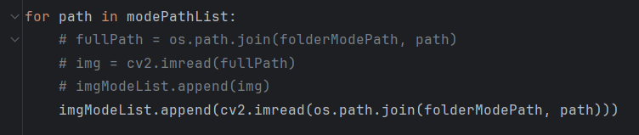
+ modePathList là danh sách các tên file trong thư mục Resources/Modes lấy bằng os.listdir(folderModePath)
+ Mỗi lần lặp, biến path sẽ chứa tên của một file ảnh

+ os.path.join(folderModePath, path) Ghép hai chuỗi đường dẫn lại thành đường dẫn đầy đủ tới file ảnh.
+ cv2.imread(...) Dùng thư viện OpenCV để đọc file ảnh từ đường dẫn vừa ghép. Hàm này trả về một mảng NumPy 3 chiều biểu diễn hình ảnh, ví dụ (480, 640, 3) (cao, rộng, 3 kênh màu RGB).
+ imgModeList.append(...) Thêm (append) ảnh vừa đọc được vào danh sách imgModeList.

+ Sau vòng lặp, imgModeList sẽ chứa tất cả các ảnh trong thư mục Resources/Modes.

Vòng lặp chính (Hiển thị video)
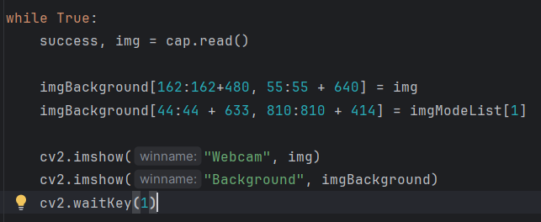 while True: Bắt đầu một vòng lặp vô tận. Vòng lặp này sẽ liên tục chạy để cập nhật các khung hình từ webcam, tạo cảm giác như đang xem video trực tiếp.
success, img = cap.read(): Đọc một khung hình từ webcam.
- success: Là một biến boolean (True hoặc False), cho biết việc đọc khung hình có thành công hay không.
- img: Là dữ liệu của khung hình vừa đọc được (một mảng NumPy).
imgBackground[162:162+480, 55:55 + 640] = img: Đây là thao tác "cắt và dán" hình ảnh bằng kỹ thuật slicing của NumPy.
- Nó chọn một vùng hình chữ nhật trên imgBackground có tọa độ:
  - Chiều dọc (y): từ pixel 162 đến 162+480 = 642.
  - Chiều ngang (x): từ pixel 55 đến 55+640 = 695.
- Sau đó, nó thay thế vùng này bằng hình ảnh img (640x480) từ webcam.
imgBackground[44:44 + 633, 810:810 + 414] = imgModeList[1]: Tương tự như dòng trên.
- Nó lấy ảnh thứ hai (index = 1) từ danh sách imgModeList.
- Nó dán ảnh này vào một vùng khác trên imgBackground bắt đầu từ tọa độ (x=810, y=44).
cv2.imshow("Webcam", img): Hiển thị hình ảnh gốc từ webcam trong một cửa sổ có tên là "Webcam".
cv2.imshow("Background", imgBackground): Hiển thị ảnh nền đã được chỉnh sửa (đã dán webcam và ảnh chế độ lên) trong một cửa sổ có tên là "Background".
cv2.waitKey(1): Chờ 1 mili-giây cho một phím bấm. Đây là dòng rất quan trọng, vì nó cho phép OpenCV có thời gian để vẽ các cửa sổ lên màn hình. Nếu không có dòng này, các cửa sổ imshow có thể sẽ không hiển thị hoặc bị treo.

